РАСПИСАНИЕ ЗАНЯТИЙ НА ДВОРОВЫХ СПОРТИВНЫХ ПЛОЩАДКАХ ГБУ «ЦДиС «ВЕРТИКАЛЬ» на октябрь 2018
17.09.2018
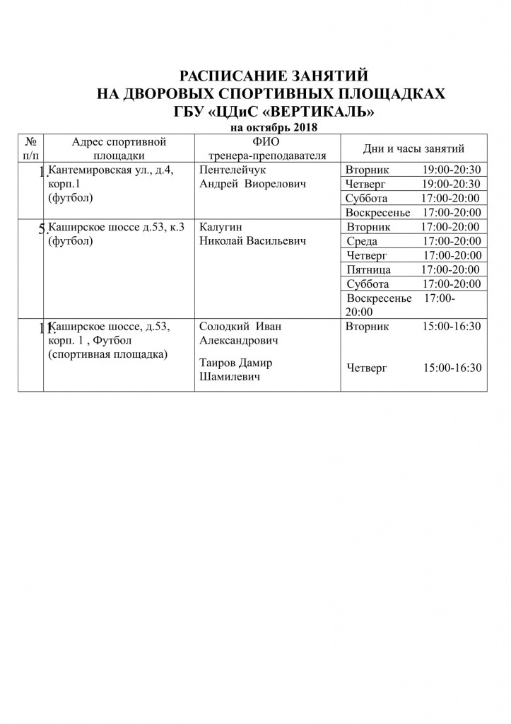

Адрес страницы: http://moskvoreche-saburovo.mos.ru/organization-of-recreational-social-and-educational-sports-and-recreational-and-sports-work-with-the/detail/7575732.html
Управа района Москворечье-Сабурово города Москвы

